**PACKAGE MALDIVES**

**THULHAGIRI ISLAND RESORT & SPA**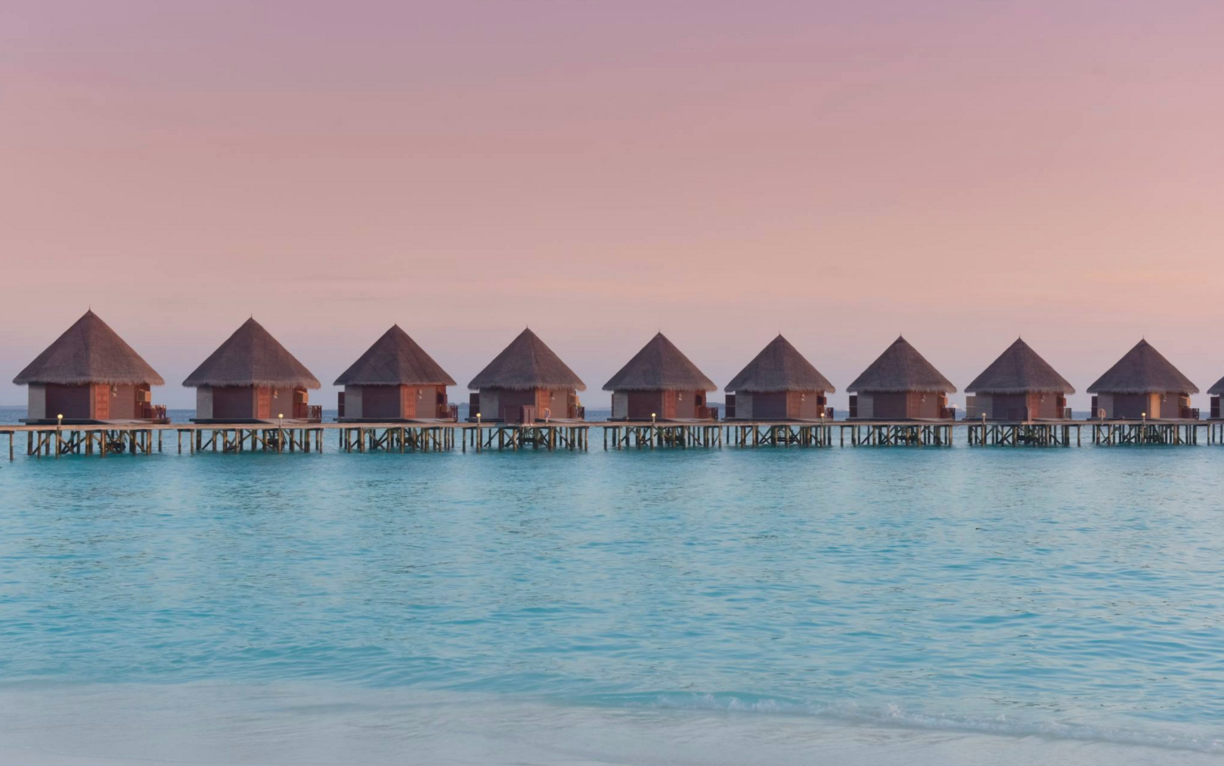

**Highlight**

**๏ นำท่านเดินทางสู่ดินแดนในฝัน “มัลดีฟส์” สัมผัสความเงียบสงบ และสูดอากาศบริสุทธิ์   
 ได้แบบเต็มปอดที่ Thulhagiri Island Resort & Spa ที่เหมาะสำหรับทุกคู่รักและครอบครัว**

**๏ สุดคุ้มกับแพ็คเกจ ALL INCLUSIVE ให้ท่านอิ่มอร่อยกับอาหารและเครื่องดื่ม**

**ที่มีให้บริการทั้งวัน**

**Thulhagiri Promotion**

**สิทธิ์พิเศษที่จะได้รับสำหรับโปรโมชั่นนี้**

* **Free Snorkeling trip or Fishing trip**

|  |  |  |  |  |  |  |
| --- | --- | --- | --- | --- | --- | --- |
| **PERIOD: 1 - 31 May 2024**  **Speedboat + All Inclusive** | | | | | | |
| **Type** | **3D2N** **(2 Pax)** | **4D3N** **(2 Pax)** | **5D4N** **(2 Pax)** | **3D2N** **(3 Pax)** | **4D3N** **(3 Pax)** | **5D4N** **(3 Pax)** |
| **Beach Villa** | **22,600** | **31,300** | **39,900** | **21,200** | **29,100** | **37,000** |
| **Water Villa** | **26,300** | **36,800** | **47,300** | **24,400** | **34,000** | **43,500** |
| **Superior Water Villa** | **28,700** | **40,400** | **52,100** | **26,700** | **37,400** | **48,000** |
| **Extra Child** | | | | | | |
| **Child Beach Villa** | **10,400** | **14,600** | **18,800** | - | - | - |
| **Child Water Villa** | **12,300** | **17,400** | **22,600** | - | - | - |
| **Child Superior Water Villa** | **13,500** | **19,200** | **25,000** | - | - | - |

|  |  |  |  |  |  |  |
| --- | --- | --- | --- | --- | --- | --- |
| **PERIOD: 1 Jun - 25 Jul 2024**  **Speedboat + All Inclusive** | | | | | | |
| **Type** | **3D2N** **(2 Pax)** | **4D3N** **(2 Pax)** | **5D4N** **(2 Pax)** | **3D2N** **(3 Pax)** | **4D3N** **(3 Pax)** | **5D4N** **(3 Pax)** |
| **Beach Villa** | **19,700** | **26,800** | **34,000** | **18,500** | **25,100** | **31,600** |
| **Water Villa** | **22,700** | **31,400** | **40,100** | **21,300** | **29,200** | **37,200** |
| **Superior Water Villa** | **24,700** | **34,400** | **44,100** | **23,000** | **31,900** | **40,700** |
| **Extra Child** | | | | | | |
| **Child Beach Villa** | **8.900** | **12,400** | **15,900** | - | - | - |
| **Child Water Villa** | **10,400** | **14,600** | **18,800** | - | - | - |
| **Child Superior Water Villa** | **11,500** | **16,200** | **21,000** | - | - | - |

|  |  |  |  |  |  |  |
| --- | --- | --- | --- | --- | --- | --- |
| **PERIOD: 26 - 31 Jul 2024**  **Speedboat + All Inclusive** | | | | | | |
| **Type** | **3D2N** **(2 Pax)** | **4D3N** **(2 Pax)** | **5D4N** **(2 Pax)** | **3D2N** **(3 Pax)** | **4D3N** **(3 Pax)** | **5D4N** **(3 Pax)** |
| **Beach Villa** | **25,000** | **34,900** | **44,700** | **23,300** | **32,300** | **41,300** |
| **Water Villa** | **29,100** | **41,000** | **52,800** | **26,900** | **37,700** | **48,500** |
| **Superior Water Villa** | **31,500** | **44,600** | **57,700** | **29,200** | **41,100** | **53,000** |
| **Extra Child** | | | | | | |
| **Child Beach Villa** | **11.600** | **16,400** | **21,200** | - | - | - |
| **Child Water Villa** | **13,700** | **19,500** | **25,400** | - | - | - |
| **Child Superior Water Villa** | **14,800** | **21,300** | **27,700** | - | - | - |

|  |  |  |  |  |  |  |
| --- | --- | --- | --- | --- | --- | --- |
| **PERIOD: 1 Aug - 31 Oct 2024**  **Speedboat + All Inclusive** | | | | | | |
| **Type** | **3D2N** **(2 Pax)** | **4D3N** **(2 Pax)** | **5D4N** **(2 Pax)** | **3D2N** **(3 Pax)** | **4D3N** **(3 Pax)** | **5D4N** **(3 Pax)** |
| **Beach Villa** | **19,800** | **27,100** | **34,300** | **18,600** | **25,200** | **31,900** |
| **Water Villa** | **22,900** | **31,700** | **40,500** | **21,300** | **29,300** | **37,300** |
| **Superior Water Villa** | **24,700** | **34,400** | **44,100** | **23,000** | **31,800** | **40,600** |
| **Extra Child** | | | | | | |
| **Child Beach Villa** | **9.100** | **12,700** | **16,300** | - | - | - |
| **Child Water Villa** | **10,600** | **14,900** | **19,200** | - | - | - |
| **Child Superior Water Villa** | **11,500** | **16,200** | **21,000** | - | - | - |

**หมายเหตุ**

* ราคาเป็นราคาต่อท่าน
* หากมีโปรโมชั่นออกมาใหม่ไม่สามารถ rebooking ได้
* โปรโมชั่นอาจมีการเปลี่ยนแปลงโดยไม่แจ้งให้ทราบล่วงหน้า

**อัตราดังกล่าวนี้รวม**  
- ห้องพักตามแพ็กเกจที่เลือก  
- Speedboat รับส่ง สนามบิน - รีสอร์ต - สนามบิน พร้อมการบริการต้อนรับตั้งแต่ที่สนามบิน  
- อาหารแบบ All Inclusive (เช้า กลางวัน เย็น พร้อมเครื่องดื่มไม่อั้น)  
- ฟรี ใช้บริการ Gym, Table tennis and Garlando foosball table.  
- ค่าประกันการเดินทางวงเงิน 3,000,000 บาท

**All inclusive** ได้เพิ่มดังนี้  
- เครื่องดื่มแอลกอฮอล์, เครื่องดื่มไร้แอลกอฮอล์, ไวน์, ค็อกเทล, น้ำผลไม้ไม่อั้น เสิร์ฟในบาร์ตลอดทั้งวัน  
- บริการชา กาแฟที่ห้องอาหาร  
- ฟรี กิจกรรมดำน้ำตื้น หรือทริปตกปลา 1 ครั้ง/ท่าน/การเข้าพัก (ขึ้นอยู่กับตารางกิจกรรมและสภาพอากาศที่รีสอร์ท)  
- ฟรีอุปกรณ์ Snorkeling ระหว่างการเข้าพัก ยืมได้จาก reception (คืนก่อน Check out)

**อัตราดังกล่าวยังไม่รวม**

- กิจกรรมกีฬา และสันทนาการอื่นๆ ที่มิได้ระบุไว้ข้างต้น  
- ค่าใช้ส่วนตัวนอกเหนือจากในแพคเกจ  
- ค่าตั๋วเครื่องบินไปกลับ กรุงเทพ มัลดีฟส์

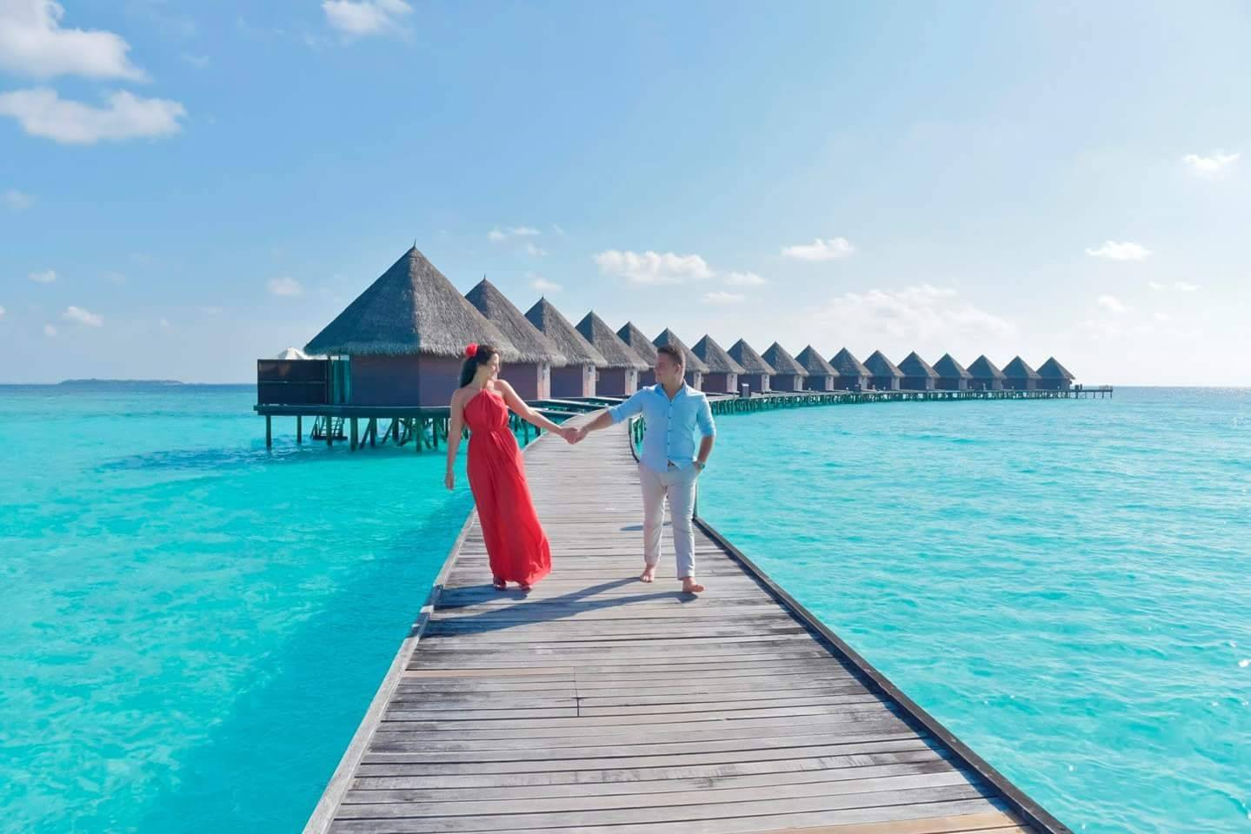

|  |  |
| --- | --- |
|  | **เวลาเปิด-ปิด** |
| **Garden Restaurant** | **เช้า 07.30-10.00 กลางวัน 12.30-14.00,วันศุกร์ 13.15-14.30 เย็น 19.30-21.30** |

|  |  |
| --- | --- |
| **กิจกรรม** | **วัน และ เวลา** |
| **Swimmig Pool** | **ปิด 18.00** |
| **Fitness** | **เช้า 6.00-20.00** |
| **Coconut Spa** | **เปิด 10.00-13.00 และ 15.00-20.00** |

**กำหนดการเดินทาง**

**วันที่หนึ่ง กรุงเทพฯ – มาเล่ (มัลดีฟส์)**

**……..** ผู้โดยสารทำการเช็คอินด้วยตนเอง ณ สนามบินสุวรรณภูมิ อาคารผู้โดยสารขาออก ระหว่างประเทศ

*ชั้น 4* (ควรถึงสนามบิน 2-3 ชม. ก่อนการเดินทาง)

.......... ออกเดินทางสู่ **เมืองมาเล่ ประเทศมัลดีฟส์**

.......... เดินทางถึง *ท่าอากาศยานนานาชาติอิบราฮิม นาเซอร์ เมืองหลวงของมาเล่ ประเทศมัลดีฟส์* หลังทำการผ่านด่านตรวจคนเข้าเมืองและพิธีการทางศุลกากรแล้ว ให้ท่านติดต่อที่ เคาน์เตอร์ **รีสอร์ท** และเจ้าหน้าที่นำท่านเดินทางเข้าสู่รีสอร์ท

อิสระให้ท่านพักผ่อนตามอัธยาศัยกับทิวทัศน์อันสวยงามของมัลดีฟส์

**ค่ำ**  **บริการอาหารค่ำ ณ ห้องอาหารของรีสอร์ท**

ท่านสามารถสั่งเครื่องดื่มต่างๆได้ไม่อั้น ฟรี!!! *(ยกเว้นเครื่องดื่มพิเศษนอกเมนู)*

สมควรแก่เวลาพักผ่อนตามอัธยาศัย ฝันดี ราตรีสวัสดิ์

**วันที่สอง มัลดีฟส์**

**เช้า บริการอาหารเช้า ณ ห้องอาหารของรีสอร์ท**

อิสระพักผ่อนตามอัธยาศัย หรือจะร่วมกิจกรรมต่างๆ ของทางรีสอร์ท อาทิ ดำน้ำตื้น , เรือใบ, วอลเล่ย์บอลชายหาด, สระว่ายน้ำ หรือเลือกซื้อ Option Tour โดยตรงกับทางรีสอร์ทเช่น ดำน้ำลึก กิจกรรมตกปลา และกิจกรรมอื่นๆ อีกมากมาย

**กลางวัน** **บริการอาหารกลางวัน ณ ห้องอาหารของรีสอร์ท**

อิสระให้ท่านพักผ่อนตามอัธยาศัยกับทิวทัศน์อันสวยงามของมัลดีฟส์

**ค่ำ บริการอาหารค่ำ ณ ห้องอาหารของรีสอร์ท**

ท่านสามารถสั่งเครื่องดื่มต่างๆได้ไม่อั้น ฟรี!!! *(ยกเว้นเครื่องดื่มพิเศษนอกเมนู)*

สมควรแก่เวลาพักผ่อนตามอัธยาศัย ฝันดี ราตรีสวัสดิ์

**วันสุดท้าย กรุงเทพฯ**

**เช้า** **บริการอาหารเช้า ณ ห้องอาหารของรีสอร์ท**

อิสระพักผ่อนตามอัธยาศัย หรือจะร่วมกิจกรรมต่างๆ ของทางรีสอร์ท อาทิ ดำน้ำตื้น , เรือใบ, วอลเล่ย์บอลชายหาด, สระว่ายน้ำ หรือเลือกซื้อ Option Tour โดยตรงกับทางรีสอร์ทเช่น ดำน้ำลึก กิจกรรมตกปลา และกิจกรรมอื่นๆ อีกมากมาย

**กลางวัน** **บริการอาหารกลางวัน ณ ห้องอาหารของรีสอร์ท**

ทางโรงแรมจะทำการแจ้งเวลานัดหมายการเดินทางไปสนามบินให้ผู้โดยสารทราบล่วงหน้า

........ ออกเดินทางไปยังสนามบินมาเล่เพื่อเดินทางกลับ

......... ออกเดินทางสู่กรุงเทพฯ

......... เดินทางถึงสนามบินสุวรรณภูมิ กรุงเทพฯ โดยสวัสดิภาพพร้อมความประทับใจ

**************************

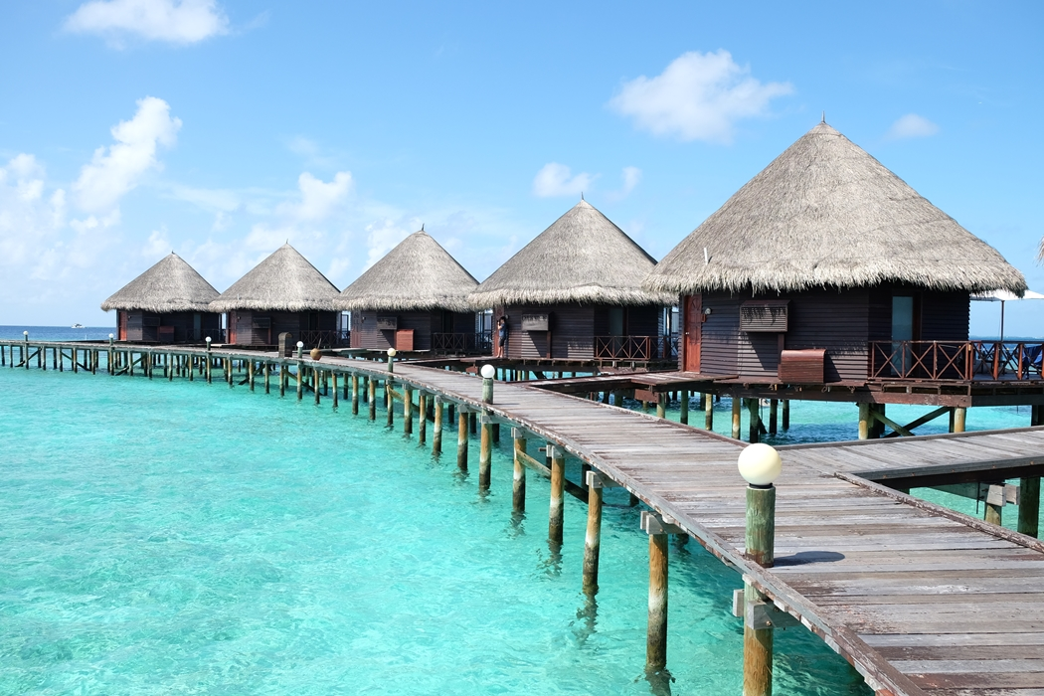

**หมายเหตุ**

* เด็กสามารถเข้าพักห้องกลางน้ำได้
* Power bank และ Notebook, laptop ให้ถือติดตัวขึ้นเครื่อง *ห้าม* โหลดใต้ท้องเครื่อง
* ห่วงยางแฟนตาซี ท่านสามารถยืมที่สูบลมที่รีสอร์ทได้
* ค่าทิปพนักงาน ขึ้นอยู่กับความพึงพอใจในบริการไม่มีขั้นต่ำ
* รีสอร์ทมีบริการดำน้ำแบบScubaDivingสามารถสอบถามราคาได้ที่รีสอร์ท   
   ***ข้อควรระวัง*** หากเดินทางโดยเครื่องบินต้องให้ร่างกายได้ปรับตัว 24 ชม.ก่อนและหลังเดินทาง
* หากท่านต้องการยืนอุปกรณ์ ที่ Water Sport มีค่าใช้จ่าย
* ในส่วนห้องอาหาร พนักงานจะจองโต๊ะให้ ไม่สามารถเลือกที่นั่งเองได้
* หากท่านชอบเล่นอินเทอร์เน็ต มีบริการ WIFi วันละ 8 USD
* หากท่านถูกเจ้าหน้าที่ตรวจคนเข้าเมืองของประเทศนั้นๆ ปฏิเสธการเข้า - ออกเมือง เนื่องด้วยเหตุผลใดๆ ก็ตามถือเป็นเหตุผลซึ่งอยู่นอกเหนือจากอำนาจและความรับผิดชอบของทางบริษัทฯ ทางบริษัทฯ ขอสงวนสิทธิ์ที่จะไม่คืนเงินบางส่วนหรือทั้งหมด
* บริษัทฯจะไม่รับผิดชอบในกรณีที่กองตรวจคนเข้าเมืองของประเทศไทยงดออกเอกสารเข้าเมืองให้กับชาวต่างชาติหรือคนต่างด้าวที่พำนักอยู่ในประเทศไทย อำนาจสิทธิ์ขาดเป็นของกองตรวจคนเข้าเมือง
* บริษัทฯ ขอสงวนสิทธิที่จะไมรับผิดชอบค่าใช้จ่ายๆ ใดๆ ที่เกิดจากเหตุสุดวิสัย เช่น การยกเลิกหรือความล่าช้าของสายการบิน เรือ รถไฟ อุบัติเหตุ ภัยธรรมชาติ นัดหยุดงาน การจราจล หรือสิ่งของสูญหายตามสถานที่ต่างๆ ที่เกิดเหนืออำนาจควบคุมของบริษัทฯ
* ในระหว่างการท่องเที่ยว หากท่านไม่ใช้บริการใดๆ ไม่ว่าทั้งหมดหรือแค่บางส่วน ถือว่าท่านสละสิทธิ์ ไม่สามารถเรียกร้องขอค่าบริการคืนได้
* บริษัทฯ ขอสงวนสิทธิ์ที่จะเปลี่ยนแปลงรายการทัวร์ตามความเหมาะสม และสถานการณ์ต่างๆ   
  ทั้งนี้ทางบริษัทฯจะยึดถือและคำนึงถึงความปลอดภัย รวมถึงประโยชน์สูงสุดของลูกค้าส่วนมากเป็นสำคัญ

**หลักฐานการจอง**

* หน้าพาสสปอร์ต ที่อายุเหลือไม่ตำกว่า 6 เดือน
* อีเมลล์
* เบอร์โทรศัพท์

**การยกเลิก**  
- ก่อน 45 วันก่อนเดินทาง: หักค่ามัดจำ 50% ของราคาห้องพักที่จองเข้าพักรวมทั้งหมด  
- 35-45 วันก่อนเดินทาง: หักค่ามัดจำ 100% ของราคาห้องพักที่จองเข้าพักรวมทั้งหมด  
- ต่ำกว่า 35 วันก่อนเดินทาง: เสียค่าบริการ 100% ตามราคาห้องพักที่จองเข้าพักรวมทั้งหมด   
- ยกเลิกกระทันหัน: หรือ พักไม่ครบตามที่จองไม่สามารถเรียกเงินคืนได้